Україна щороку втрачає 40 тис. українців, загибель яких обумовлена алкоголем. Ти хочеш бути наступним?
Ні? Так зроби правильний вибір!!! 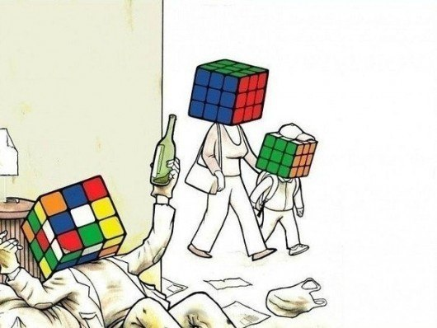
«Мыслящий человек не пьёт, а пьющий- не мыслит»
А. Бебель

